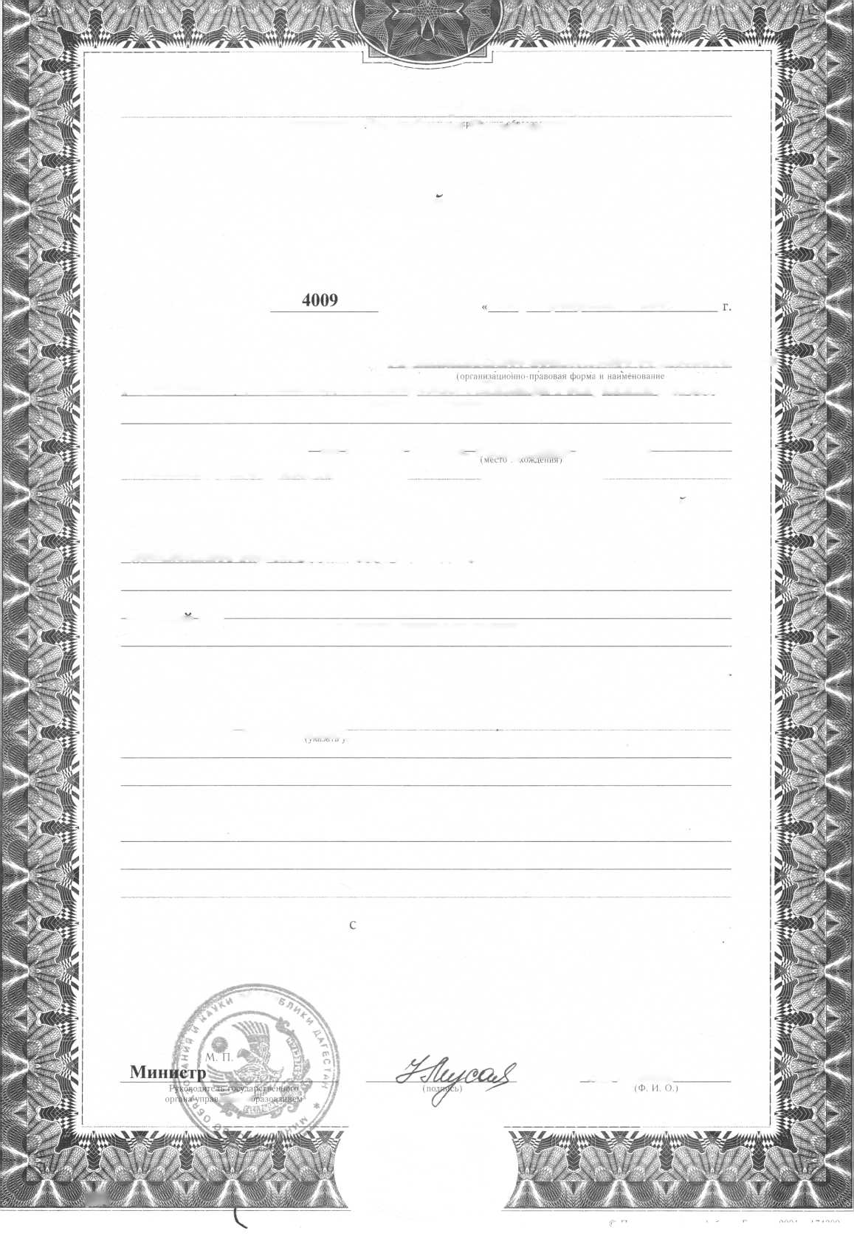

**Министерство образования и науки**

**Рес11убликиДагееган**

шием)

(наименование гос>

СВИДЕТЕЛЬСТВО

**о государственной аккредитации**

АА 120312

**16 » февраля 2009**

Регистрационный №

**Муниципальное дошкольное образовательное**

Настоящим удостоверяется, что

**учреждение «Детский сад № 2 «Березка» г.Кизляра Республики Дагестан»**

образовательного учреждения)

расположенное^, ая) **~~по адрссу;~~ ~~368800, Республика Дагестан,~~ г. Кизляр, ул.Фрунзе,.18.**

прошло государственную аккредитацию, по результатам которой ему установлен следующий государственный статус:

**дошкольное образовательное учреждение**

(тип образовательного учреждения)

>разовательного учреждения)

**детекнисад**

(вид, категория образовательного учреждения)

В соответствии с установленным государственным статусом образователь­ное учреждение реализует образовательные программы

**дошкольного образования**

'ровень реализуемых образовательных программ)

имеет право на выдачу выпускникам документа государственного образца

(указать вид документа об уровне образования и (или) квалификации)

изображением герба Российской Федерации,

и на пользование печатью

?£СПу

**А.Гасанов**

пения о(

■

© Пермская печатная фабрика Гознака. 2001 —174300.